

Jelgavas 4. vidusskolas Comenius programmas projekts
„Mana personība un karjera multikulturālā sabiedrībā”
līguma Nr.
2008-1-LV2-COM07-00040 1

Ohi svētki
Kopš 1942. gada, 28. oktobris Grieķijā ir oficiāla brīvdiena, ko Grieķijā pazīst kā „Ohi” dienu, jeb tulkojumā no grieķu valodas – „nē” dienu. Kefalonijas salas galvaspilsētā, Argostoli, šie svētki tika sagaidīti ar krāšņu parādi un ziedu nolikšanu pie Napjēra pieminekļa. Bet kam par godu tad tiek svinēta šī diena?

Nedaudz no vēstures
„Ohi” diena visā Grieķijā tiek svinēta pateicoties grieķu premjerministram Oannisam Metaksam (premjerministrs no 1936. līdz 1941. gadam), kurš 1940. gada 28. oktobrī noraidīja Itālijas diktatora Musolini ultimātu. Musolini ar šo ultimātu pieprasīja Ass spēku ievešanu Grieķijā un atsevišķu, stratēģiski svarīgu teritoriju okupēšanu. Atbilde uz šo ultimātu bija īsa un lakoniska: ohi jeb nē. Tai pašā dienā itāļu spēki iebruka Grieķijā.

Krāšņa parāde centrālajā skvērā
28. oktobris Argostoli, tāpat kā pārējā Grieķijā, skolēniem atšķiras ar to, ka nav jāiet uz skolu, bet gan jāsoļo parādē. Diena gan sākas ar piemiņas pasākumu un ziedu nolikšanu pie pieminekļa. Spēlē orķestris, runā pilsētas mērs un vietējā baznīcas pārstāvis. Pēc piemiņas pasākuma dodamies uz centrālo skvēru, kur notiek gājiens. Tajā soļo vietējo skolu un apvienību pārstāvji, tai skaitā divi orķestri, kuru sastāvā arī divi mūsu grupas pārstāvji. Vēlāk gājiena dalībnieki dodas uz Kefalonijas prefektūru, kur jau sagatavotas gardas uzkodas. Šķiet, ka uz šo pasākumu uzaicināta puse pilsētas, jo ne pārāk lielajā telpā nav kur ābolam nokrist.

Pieņemšana pie mēra
Kad uzkodas lēnām tika pieveiktas un cilvēki sāka izklīst, mūs aicināja pie mēra, kurš uzstājās ar runu angļu un grieķu valodās un novēlēja mums laimīgi pavadīt laiku Kefalonijā. Svinīgi apmainījāmies ar suvenīriem un devāmies tālāk savās dienas gaitās.

Nobeigumā jāatzīst, ka svinības tiešām bija izdevušās – gan piemiņas pasākums no rīta, gan lieliskais gājiens vēlāk dienā. Protams, tas varbūt nebija tik grandiozi kā, piemēram, Jelgavas pilsētas svētkos, bet tik un tā skaisti un emocijām bagāti.

Kārlis Būmanis

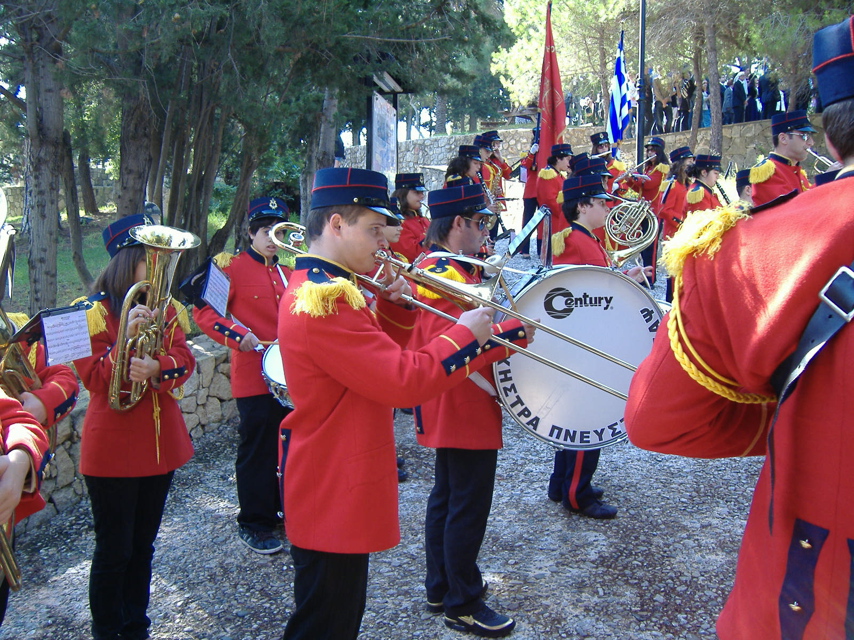 | 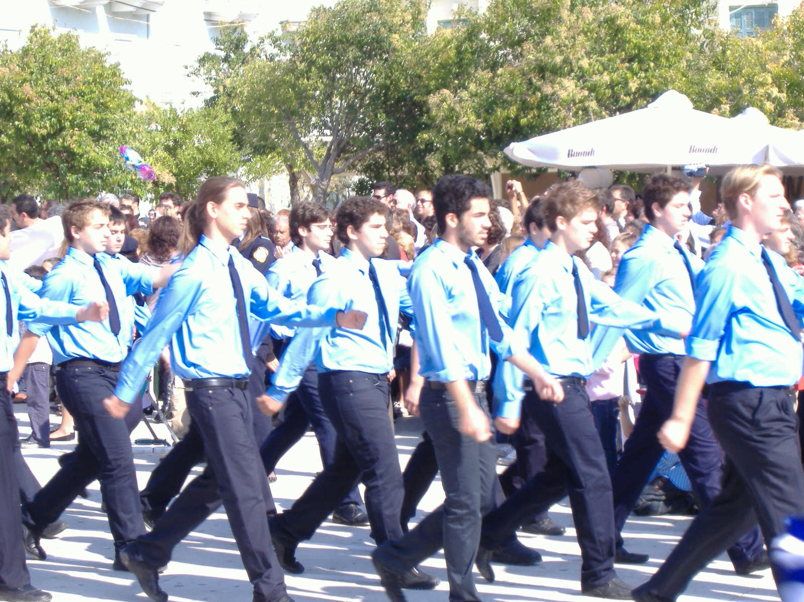
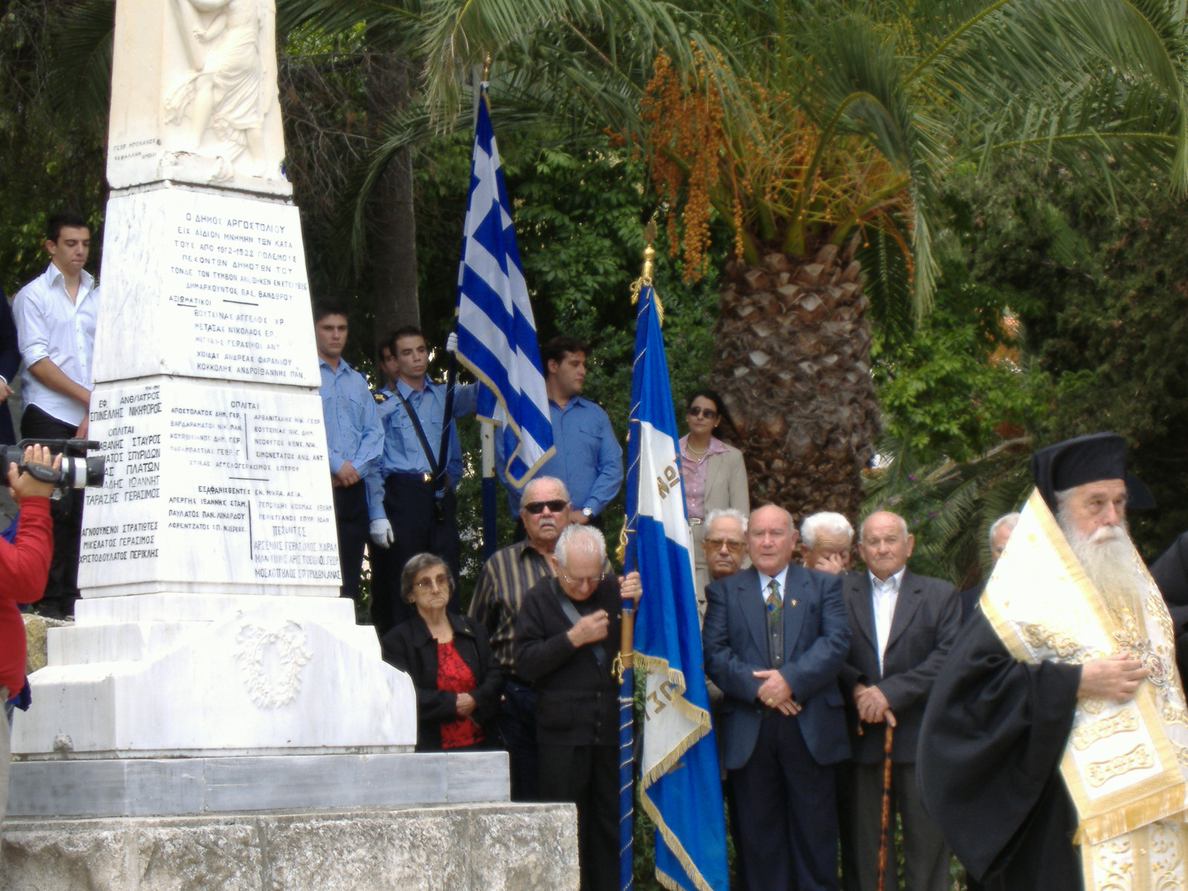 | 